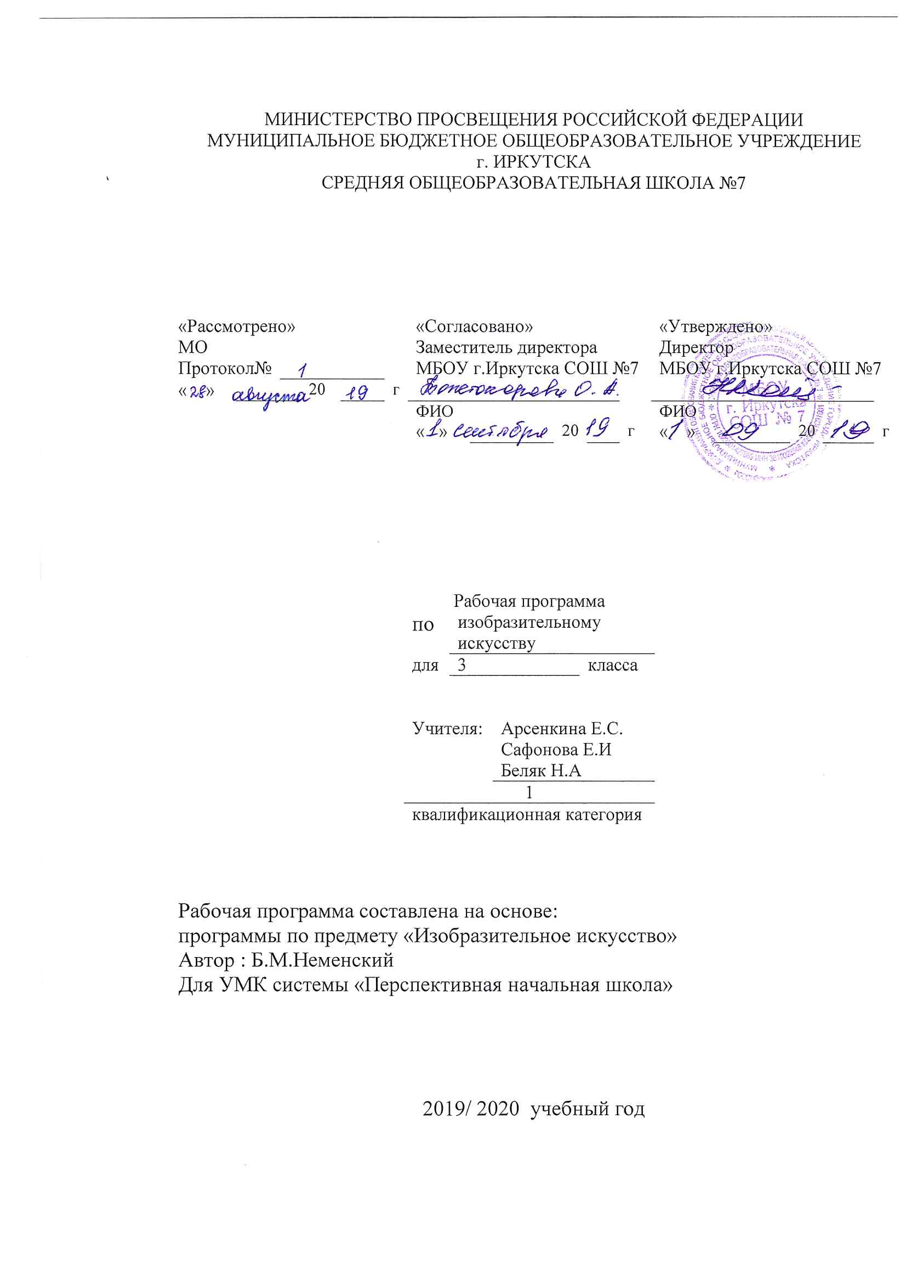

Рабочая программа по изобразительному искусству составлена на основе следующих нормативно - правовых документов:
- Федеральный государственный стандарт основного начального образования, утвержден приказом Министерства образования и наук Российской Федерации от 6 октября 2009 г. № 373.
- Закон Российской Федерации «Об образовании» (статья 7).
- Учебный план МБОУ г. Иркутска СОШ № 7 на 2019/2020 учебный год.
- Примерная программа основного начального образования по изобразительному искусству

Планируемые результаты освоения программы по курсу «Изобразительное искусство» к концу 3 класса

Личностные результаты отражаются в индивидуальных качественных свойствах учащихся, которые они должны преобразовать в процессе освоения учебного предмета по программе «Изобразительное искусство»:
- чувство гордости за культуру и искусство Родины, своего города;
- уважительное отношение к культуре и искусству других народов нашей страны и мира в целом;
- понимание особой роли культуры и искусства в жизни общества и каждого отдельного человека;
- сформированность эстетических чувств, художественно-творческого мышления, наблюдательности и фантазии;
- сформированность эстетических потребностей (потребностей в общении с искусством, природой, потребностей в творческом отношении к окружающему⁻ миру, потребностей в самостоятельной практической творческой деятельности), ценностей и чувств;
- развитие этических чувств, доброжелательности и эмоционально-нравственной отзывчивости, понимания и сопереживания чувствам других людей;
- овладение навыками коллективной деятельности в процессе совместной творческой работы в команде одноклассников под руководством учителя;
- умение сотрудничать с товарищами в процессе совместной деятельности, соотносить свою часть работы с общим замыслом;
- умение обсуждать и анализировать собственную художественную деятельность и работу одноклассников с позиций творческих задач данной темы, с точки зрения содержания и средств его выражения.
Метапредметныерезультаты характеризуют уровень сформированности универсальных способностей учащихся, проявляющихся в познавательной и практической творческой деятельности:
- освоение способов решения проблем творческого и поискового характера;
- овладение умением творческого видения с позиций художника, то есть умением сравнивать, анализировать, выделять главное, обобщать;
- формирование умения понимать причины успеха/неуспеха учебной деятельности и способности конструктивно действовать даже в ситуациях неуспеха;
- освоение начальных форм познавательной и личностной рефлексии;
- овладение логическими действиями сравнения, анализа, синтеза, обобщения, классификации по родовидовым признакам;
- овладение умением вести диалог, распределять функции и роли в процессе выполнения коллективной творческой работы;
- использование средств информационных технологий для решения различных учебнотворческих задач в процессе поиска дополнительного изобразительного материала, выполнение творческих проектов, отдельных упражнений по живописи, графике, моделированию и т. д.;
- умение планировать и грамотно осуществлять учебные действия в соответствии с поставленной задачей, находить варианты решения различных художественно-творческих задач;
- умение рационально строить самостоятельную творческую деятельность, умение организовать место занятий;
- осознанное стремление к освоению новых знаний и умений, к достижению более высоких и оригинальных творческих результатов.
Предметныерезультаты характеризуют опыт учащихся в художественно-творческой деятельности, который приобретается и закрепляется в процессе освоения учебного предмета:
- сформированность первоначальных представлений о роли изобразительного искусства в жизни человека, его роли в духовно-нравственном развитии человека;
- сформированность основ художественной культуры, в том числе на материале художественной культуры родного края, эстетического отношения к миру; понимание красоты как ценности, потребности в художественном творчестве и в общении с искусством;
- овладение практическими умениями и навыками в восприятии, анализе и оценке произведений искусства;
- овладение элементарными практическими умениями и навыками в различных видах художественной деятельности (рисунке, живописи, скульптуре, художественном конструировании), а также в специфических формах художественной деятельности, базирующихся на ИКТ (цифровая фотография, видеозапись, элементы мультипликации и пр.);
- знание видов художественной деятельности: изобразительной (живопись, графика, скульптура), конструктивной (дизайн и архитектура), декоративной (народные и прикладные виды искусства);
- знание основных видов и жанров пространственно-визуальных искусств;
- понимание образной природы искусства;
- эстетическая оценка явлений природы, событий окружающего мира;
- применение художественных умений, знаний и представлений в процессе выполнения художественно-творческих работ;
- способность узнавать, воспринимать, описывать и эмоционально оценивать несколько великих произведений русского и мирового искусства;
- умение обсуждать и анализировать произведения искусства, выражая суждения о содержании, сюжетах и выразительных средствах;
- усвоение названий ведущих художественных музеев России и художественных музеев своего региона;
- способность использовать в художественно-творческой деятельности различные художественные материалы и художественные техники;
- способность передавать в художественно-творческой деятельности характер, эмоциональные состояния и своё отношение к природе, человеку, обшеству;
- умение компоновать на плоскости листа и в объеме задуманный художественный образ;
- освоение умений применять в художественно-творческой деятельности основы цветоведения, основы графической грамоты;
- овладение навыками моделирования из бумаги, лепки из пластилина, навыками изображения средствами аппликации и коллажа;
- умение характеризовать и эстетически оценивать разнообразие и красоту природы различных регионов нашей страны;
- умение рассуждать о многообразии представлений о красоте у народов мира, способности человека в самых разных природных условиях создавать свою самобытную художественную культуру;
- изображение в творческих работах особенностей художественной культуры разных (знакомых по урокам) народов, передача особенностей понимания ими красоты природы, человека, народных традиций;
- способность эстетически, эмоционально воспринимать красоту городов, сохранивших исторический облик, - свидетелей нашей истории;
- умение приводить примеры произведений искусства, выражающих красоту мудрости и богатой духовной жизни, красоту внутреннего мира человека

Общая характеристика учебного предмета

Изобразительное искусство в начальной школе является базовым предметом. По сравнению с остальными учебными предметами, развивающими рационально-логический тип мышления, изобразительное искусство направлено в основном на формирование эмоционально-образного, художественного типа мышления, что является условием становления интеллектуальной и духовной деятельности растущей личности.

СОДЕРЖАНИЕ ПРОГРАММЫ

Четверть | Наименование разделов | Количество часов | Содержание программного материала
1 | Искусство в твоём доме | 9 | Предметы искусства в жизни человека: игрушки, посуда, платки, обои, книги
2 | Искусство на улицах твоего города | 7 | Формирование художественных представлений о работе художника на улицах города. Атрибуты современной жизни города: фонари, витрины, парки, ограды, скверы; их образное решение
3 | Художники и зрелище | 11 | Деятельность художника в театре в зависимости от вида зрелища или особенностей работы
4 | Художник и музей | 7 | Знакомство с жанрами изобразительного искусства, крупнейшими музеями России и мира

Календарно-тематическое планирование по предмету «ИЗО»

№ | Тема урока | Кол-во часов | Дата | Примечание
 | Мастера Изображения, Постройки и Украшения. Вводный урок | 1
 | Твои игрушки(рисование эскиза) | 1
 | Твои игрушки(лепка из пластилина) | 1
 | Посуда у тебя дома. | 1
 | Мамин платок. | 1
 | Обои и шторы у тебя дома. | 1
 | Твои книжки. | 1
 | Поздравительная открытка (декоративная закладка). | 1
 | Труд художника для твоего дома. Обобщение темы. | 1
 | Памятники архитектуры | 1
 | Витрины на улицах. | 1
 | Парки, скверы, бульвары. (Коллективная работа) | 1
 | Ажурные ограды. | 1
 | Фонари на улицах и в парках. | 1
 | Удивительный транспорт. | 1
 | Труд художника на улицах твоего города. Обобщение темы. | 1
 | Художник в театре. | 1
 | Образ театрального героя. | 1
 | Театральные маски.
 | Театр кукол. | 1
 | Театральный занавес. | 1
 | Афиша и плакат. | 1
 | Художник в цирке. | 1
 | Театральная программа | 1
 | Праздник в городе | 1
 | Школьный карнавал. Обобщение темы | 1
 | Музеи в жизни города. | 1
 | Картина – особый мир. Картина-пейзаж. | 1
 | Картина-натюрморт. Жанр натюрморта. | 1
 | Картина-портрет. | 1
 | Картины исторические и бытовые. | 1
 | Скульптура в музее и на улице. | 1
 | Музеи архитектуры | 1
 | Художественная выставка. Обобщение темы. | 1
ИТОГО: |  | 34 часа

